# **Год Георгия Филимонова: результаты впечатляют**

[[](https://www.krassever.ru/journalist/4)](https://www.krassever.ru/journalist/4" \o "Артём Помялов)

[Артём Помялов](https://www.krassever.ru/journalist/4)[pomyalov@krassever.ru](mailto:pomyalov@krassever.ru)

* [№ 123, 30 октября, 2024](https://www.krassever.ru/release/no-123-30-oktyabrya-2024)

**Prev**

[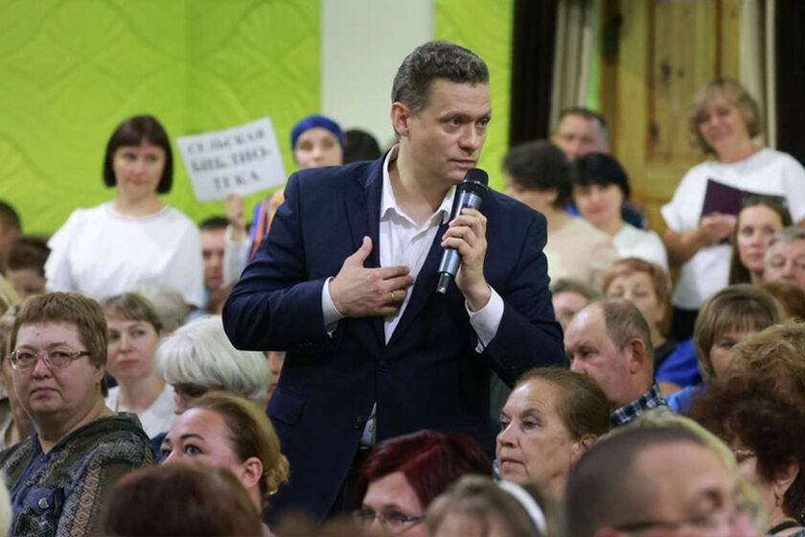](https://www.krassever.ru/statics/images/arcticles/102024/30102024x91ac16f1.jpg)

Новому главе региона удалось развернуть власть лицом к людям.

Фото пресс-службы губернатора Вологодчины

[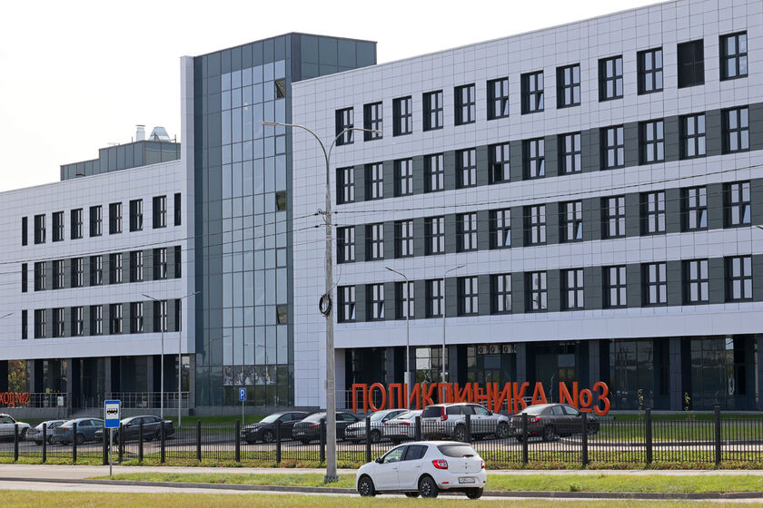](https://www.krassever.ru/statics/images/arcticles/102024/30102024xd9c57efc.jpg)

Поликлиника в областной столице - один из самых значимых объектов, сданных в регионе в этом году.

Фото Игоря Аксеновского

*Next*

**31 октября прошлого года Президент России назначил Георгия Филимонова врио губернатора. Новый глава региона переформатировал работу областных властей, запустил целый ряд важнейших для жителей социальных и инфраструктурных проектов, смог решить проблемы, которые в регионе сохранялись десятилетиями. Вологжане оценили результаты новой команды, избрав Георгия Юрьевича губернатором. «Красный Север» подводит итоги первого года работы главы региона на своем посту.**

**Цифры не врут**

Результаты легко оценить по уровню достижения национальных проектов. Если в октябре 2023-го Вологодчина занимала 33-е место в стране, то после года работы команды Георгия Филимонова поднялась сразу на 12, заняв первые позиции по нацпроектам, касающимся образования, экологии, производительности труда, цифровизации экономики, культуры, сферы туризма и гостеприимства, международной кооперации и экспорта.

Удалось подтянуть и традиционно отстающие отрасли: по уровню достижения нацпроектов в здравоохранении область переместилась с незавидной 69 строчки на 49 место.

Но на мой взгляд, самое важное - заметно улучшилось качество управления нацпроектами. Теперь Вологодчина занимает по этому показателю четвертую позицию среди 83 оцениваемых субъектов РФ.

Только заступив на должность главы региона, Георгий Филимонов сразу же провозгласил разворот областной власти лицом к народу. Как и обещал губернатор, он провел встречи с жителями 26 округов и районов. Причем, в отличие от прежних подобных мероприятий, общение проходило без заранее заготовленных вопросов. В итоге Георгию Юрьевичу удалось получить качественную обратную связь от вологжан, что вылилось в 1,3 тысячи поручений (к слову, более половины уже исполнены).

Но где поручения, там и контроль за их выполнением. Новые областные власти значительно усовершенствовали систему. Она стала многоуровневой. Была усилена работа Центра управления регионом, главы муниципалитетов в обязательном порядке начали публиковать отчеты о решенных задачах в социальных сетях, на территориях появились общественные уполномоченные. Реакция на запросы стала практически мгновенной - в среднем два часа.

**Сдвинули с мертвой точки**

Получив обратную связь от жителей и поняв, какие проблемы требуют максимального быстрого разрешения, Георгий Филимонов запустил ряд проектов в рамках реализации программы «Стратегия 2.0». Они охватывают абсолютно все наиболее проблемные отрасли региона: здравоохранение, транспортное сообщение, строительство линий уличного освещения, развитие туризма, благоустройство городов и сел, создание зон отдыха. Решаются и вопросы, которые долгие годы не сдвигались с мертвой точки. К примеру, в Вологде и Череповце заменено более двух сотен старых лифтов, в сельской местности на улицах населенных пунктов стал появляться асфальт, в муниципалитетах установили современные контейнеры для сбора мусора, а в школах региона были созданы профориентационные лесные и агроклассы.

Масштабное обновление получила и коммунальная инфраструктура. В области было проложено 118 километров новых сетей, выделены средства на ремонт и строительство 85 котельных и очистных сооружений, ведутся работы по проекту «Чистая вода», благодаря чему качественная вода появится в домах у 31 тысячи вологжан.

Пожалуй, самый заметный результат работы губернатора за этот год - масштабные проекты по строительству и благоустройству практически по всему региону. Георгий Филимонов выделил по 4,4 миллиарда Вологде и Череповцу на решение первоочередных задач. В итоге крупнейшие города области весной и летом нынешнего года превратились в одну большую стройку. В порядок были приведены 50 парков, скверов, аллей и площадей, отремонтировано 196 дворов, установлена 121 детская и спортивная площадка, обновлены фасады многих зданий.

**Инвестиции в будущее**

Общий объем финансирования отрасли здравоохранения вырос до 24,5 миллиарда рублей. Только за год в областной столице заработали поликлиника № 3, новая подстанция скорой помощи, филиал Ярославского государственного медуниверситета. Отремонтированы 98 больниц, поликлиник и амбулаторий, открыто 16 ФАПов.

Уверенно развивается и сфера образования. Приведены в порядок или сейчас ремонтируются 44 школы, 33 детских сада, несколько десятков колледжей и техникумов. В планах до 2030 года - отремонтировать 82 средних учебных заведения, 89 садиков, 25 колледжей и 17 общежитий, общая сумма финансирования 13 миллиардов.

Растут ассигнования и на спорт. Если строительством новых стадионов, физкультурно-оздоровительных комплексов и ФОКОТов вологжан не удивишь (хотя и здесь объемы работ впечатляют), то выделение средств на закупку спортинвентаря и спецтехники муниципалитетам, приобретение автобусов для поездок на соревнования, дополнительные выплаты талантливой молодежи области в новинку.

Делает глава региона ставку и на развитие агропромышленного комплекса. Георгий Филимонов не раз заявлял, что сельское хозяйство области имеет не до конца раскрытый потенциал. Но для того чтобы появился результат, нужно соответствующее финансирование. В этом году на поддержку аграриев направлено 4,5 миллиарда рублей, что на 626 миллионов больше, чем в 2023-м. Запущено семь новых мер поддержки, возвращены в оборот 10 тысяч гектаров земель сельхозназначения.

**Власть для людей**

Еще один несомненный успех новой команды - решение кадровых проблем в отраслях. Для привлечения специалистов введен целый ряд выплат. Например, молодые воспитатели и медики в течение первых трех лет работы будут получать дополнительные 8 - 10 тысяч рублей, учителя по дефицитным специальностям (физики, математики, информатики) - миллион рублей единовременно при трудоустройстве, по программам «Земский доктор» выплаты составляют теперь 2,5-3 миллиона, по программе «Земский фельдшер» - до полутора миллионов рублей.

Меняется и политический ландшафт. Полностью переформатирована работа Законодательного Собрания области. Региональный парламент получил нового спикера - Сергея Жестянникова, который активно начал привлекать народных избранников к решению проблем муниципалитетов. Просиживание штанов в кабинетах и работа с бумажками теперь не приветствуются, депутаты постоянно находятся в контакте со своими избирателями, активно контролируют ход строительства и ремонтов в округах и районах.

Депутаты ЗСО, наряду с общественниками, трудовыми коллективами, приняли непосредственное участие и в разработке Стратегии развития области. Впервые возможность стать архитекторами своего будущего получили сами жители региона, что оказалось демонстрацией открытости власти и подтверждением тезиса «Власть для людей». За три месяца были проведены 44 отраслевые стратегические сессии, собравшие 1 350 участников. С июля по август прошла 31 территориальная стратегическая сессия с активом муниципальных образований. Параллельно был запущен сайт «Стратегия35.рф», на котором вологжане как раз и высказывали свои идеи по развитию региона.

Приоритетность в реализации тех или иных проектов будет определяться на градостроительных советах, проведение которых стартовало этой осенью.

**Своих не бросаем**

Огромное внимание Георгий Филимонов уделяет поддержке участников специальной военной операции и членов их семей. Впервые на Вологодчине были проведены открытые встречи с родственниками бойцов. Запущена система «двух ключей» для координации поддержки. Социальные службы и волонтеры сопровождают 8,8 тысячи семей военнослужащих.

Работают в области и 38 мер поддержки бойцов, причем 14 из них были инициированы именно командой Георгия Филимонова.

Неудивительно, что отлично показывает себя регион и в вопросе набора контрактников. В 2024 году мы поднялись по этому показателю на второе место в СЗФО.

Всего же на поддержку участников специальной военной операции и их семей за год выделено 3,7 миллиарда рублей.

Сергей Жестянников: «Вводя ограничения продажи алкоголя, мы заботимся о будущем Вологодской области и России»

Инициатива Губернатора Вологодской области Георгия Филимонова была поддержана депутатами на 40-й сессии Законодательного Собрания

Инициатива Губернатора Вологодской области Георгия Филимонова была поддержана депутатами на 40-й сессии Законодательного Собрания.

Принятию закона предшествовало широкое общественное обсуждение. В том числе он был рассмотрен на публичных слушаниях в Общественной палате региона, где был одобрен активистами и экспертами.

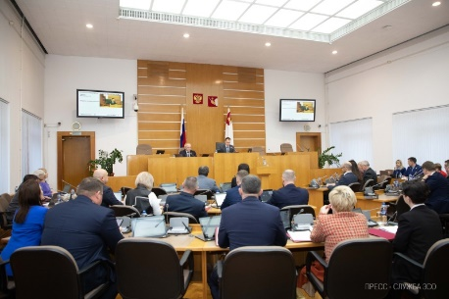Закон устанавливает, с понедельника по пятницу алкоголь можно приобрести в магазине с 12 до 14 часов. В субботу, воскресенье, а также в Новогодние каникулы, День защитника Отечества, Международный женский день, День Победы розничная продажа алкоголя может осуществляться с 8 до 23 часов.

Рестораны могут продавать алкоголь в соответствии со своим режимом работы без ограничения по времени.

В объектах общепита (кафе, буфеты, бары), расположенных в многоквартирных домах, продажа алкоголя будет осуществляться с понедельника по пятницу с 12 до 14 часов. В выходные и нерабочие праздничные дни – с 8 до 23 часов.

При этом бары и кафе смогут продавать алкоголь с 8 часов до 23 часов при одновременном соблюдении ряда условий, указанных в законе.

Изменение законодательства вызвано необходимостью переломить демографическую ситуацию и снизить смертность от болезней, связанных с потреблением алкогольной продукции. Свыше 70% умерших в 2023 году от причин, обусловленных алкоголем, находились в трудоспособном возрасте. В рейтинге трезвости Вологодская область занимает 71-е место.

Ограничения вводятся с 1 марта 2025 года.

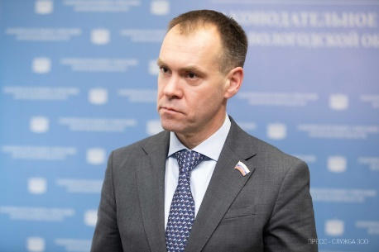**«Принимая закон, мы заботимся о будущем региона и страны. Другие субъекты за нами активно наблюдают, мы в числе первых решились на столь серьезные меры. Акцентирую внимание: речь не идет о запрете. Доводы, которые приводят оппоненты, касаемо продажи суррогата и очередей, несостоятельны в сегодняшней ситуации. Вокруг множество магазинов, в которых можно будет приобрести алкоголь, но в специально отведенные часы. Одновременно из многоквартирных домов убираем «наливайки», чтобы наши дети не фокусировали на них внимание. Однозначно, в перспективе сегодняшнее решение сбережет немало жизней вологжан»**, - заявил председатель Законодательного Собрания Сергей Жестянников.

С 1 марта 2025 года планируется ввести и ограничения продажи безалкогольных тонизирующих напитков, в том числе энергетических, в соответствии с Федеральным законом.

Торговля безалкогольными тонизирующими напитками будет запрещена в зданиях, строениях, помещениях, используемых в образовательной или медицинской деятельности, а так же в сфере культуры, физкультуры и спорта. Продажа «энергетиков» также окажется под запретом в местах проведения культурно-массовых мероприятий для несовершеннолетних.

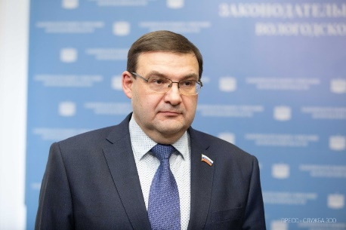**«Когда речь идет о продаже «энергетиков» стоит задуматься: что мы энергетизируем у ребенка? Правильно, когда ребенок выспавшийся, уделяет внимание учебе, снимает напряжение занимаясь физкультурой, творчеством. Сейчас уже на этапе развития подростку пытаются предложить энергетический напиток. В будущем это может перерасти во что-то покрепче, а далее войдет в привычку. Получается, мы заранее закладываем эту модель. Дети должны учиться и заниматься саморазвитием»**, - убежден Михаил Ананьин, председатель комитета ЗСО по экономической политике и собственности.

В продолжение последовательного курса на оздоровление общества, по инициативе Георгия Филимонова, разработан проект федерального закона, который будет внесен в порядке законодательной инициативы в Государственную Думу РФ Законодательным Собранием области.

Законопроектом предлагается предоставить регионам РФ право ограничить время, условия и места розничной продажи никотинсодержащей продукции, устройств для ее потребления, в том числе полный запрет.

По общероссийской тенденции число любителей вэйпов ежегодно растет. Количество пользователей электронных устройств для курения достигло 4,5 млн. человек, увеличившись за год на 3,8%, а за пять лет - в 46 раз. Нередко потребителями никотинсодержащей продукции, следуя моде, становятся несовершеннолетние, нанося вред собственному здоровью.

На сессии Законодательного Собрания инициатива была поддержана большинством голосов.

28.11.2024  года

Заметка из газеты Красный Север:

«**Большинство парламентариев сегодня поддержали законопроект об ограничении продажи алкоголя. «За» высказались 25 депутатов из 28. Закон вступит в силу 1 марта 2025 года.**

Как сообщил председатель Законодательного Собрания Вологодской области Сергей Жестянников, вологодские депутаты поддержали инициативу губернатора Георгия Филимонова и стали одними из первых, кто начал бороться с этой серьезной проблемой.

«Мы заботимся о будущем Вологодчины и целой страны. Уверен, сегодня было принято правильное решение. В первую очередь, мы это делаем ради молодежи, подрастающего поколения. «Наливайки» не должны привлекать ребят. Смещаем ориентиры», - подчеркнул Сергей Жестянников.

Напомним основные параметры законопроекта:

* расширяется перечень дней, в которые запрещена розничная продажа алкоголя в магазинах.​
* с понедельника по пятницу алкоголь можно приобрести в магазине с 12 до 14 часов. В субботу, воскресенье, а также в Новогодние каникулы, День защитника Отечества, Международный женский день, День Победы алкоголь можно приобрести с 8 до 23 часов.
* предлагается запретить продавать алкоголь в магазинах, расположенных в подвальных этажах, подземных этажах и цокольных этажах многоквартирных домов.
* предлагается запретить продавать алкоголь в магазинах, расположенных в помещениях многоквартирных домов, переведенных из жилых помещений в нежилые.
* предлагается запретить продавать алкоголь в стационарных торговых объектах, в которых отсутствует отдельный вход для погрузки или разгрузки алкогольной продукции, не являющийся входом для покупателей.

Рестораны продолжать продавать алкоголь в соответствии со своим режимом работы без ограничения по времени. В объектах общепита (кафе, буфеты, бары), расположенных в многоквартирных домах, продажа алкоголя будет осуществляться с понедельника по пятницу с 12 до 14 часов. В выходные и нерабочие праздничные дни – с 8 до 23 часов.

«Вологодчина – здоровый, спортивный регион. Будем вместе строить светлое будущее, а не разрушать его», - заключил Сергей Жестянников.»

28.11.2024.